Comment réclamer un employé sur le portail des applications du SCT
- Connectez-vous au portail des applications du SCT (PAS).
- Sélectionnez l’application mesEmployés en haut à droite.
- Sélectionnez l’onglet Mes employés.
- Cliquez sur le bouton Ajouter un employé à droite de votre liste d’employés.
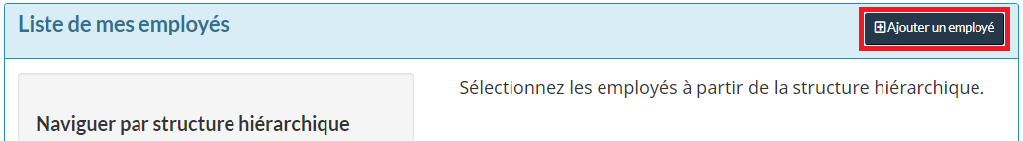
- Cherchez pour l’employé en utilisant son nom de famille au sein de votre ministère sur le PAS.
  - Si votre employé est associé à un autre ministère que le vôtre sur le PAS, sélectionnez l’option Tous les ministères et cherchez l’employé avec son CIDP/SIGRH et nom de famille.
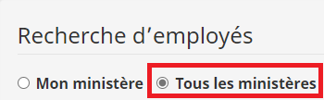
- Cliquez sur le bouton Réclamer un employé pour envoyer une demande de réclamation à l’employé. L’application enverra un courriel généré automatiquement à l’employé.
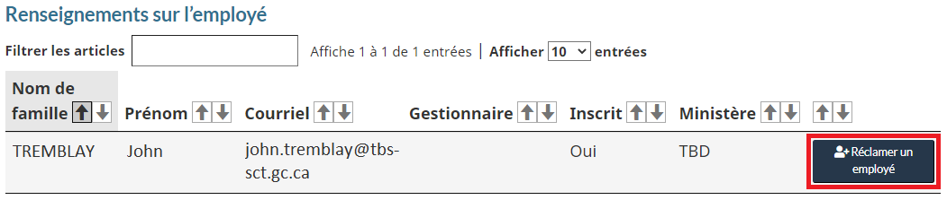
  - Si la mention Non s'affiche sous la colonne Inscrit, veuillez informer l’employé qu'il doit s'inscrire au PAS avant que vous puissiez lui envoyer une demande de réclamation.
  - Si l'adresse courriel de l'employé est inexacte, veuillez l'informer qu'il est de sa responsabilité de maintenir son profil sur le PAS.
  - Si l'employé est toujours réclamé par un autre gestionnaire, référez-vous aux instructions.
- Une fois que vous avez confirmé l'envoi d'une demande de réclamation, vous devrez attendre que l'employé accepte ou refuse votre demande de réclamation.

